| GUÍA 1:

Registro de antecedentes de proyecto

Sigla | Asignatura | Experiencia de Aprendizaje
TPY 1101 | Taller Aplicado de Programación | Determinación y planificación de proyecto
Tiempo | Modalidad de Trabajo | Indicadores de logro
3 semanas | Equipos de 4 integrantes | IL 1.1 , 1.2, 1.3, 1.4 y 1.5


Antecedentes generales

Esta guía tiene como propósito registrar todos los antecedentes del proyecto a realizar durante el presente semestre.

 Requerimientos para esta actividad

Para el desarrollo de esta actividad los/las estudiantes deberán formar equipos de 3 integrantes, de acuerdo con lo determinado por el/la docente a cargo de la asignatura.

Actividad

Esta actividad tiene como propósito recopilar y organizar información esencial para el proyecto a realizar.
Principalmente, se tendrá que completar los datos que permitan identificar los roles de los integrantes del equipo, la problemática a solucionar, la metodología a implementar, las tecnologías y/o herramientas que utilizaran para el desarrollo de la solución propuesta por el proyecto, las evidencias a construir que respaldaran el trabajo a realizar, la planificación de las tareas a realizar por cada integrante del equipo de trabajo, entre otros antecedentes que apoyen el desarrollo y evidencie los conocimientos adquiridos durante el periodo de formación.

1. Antecedentes Personales

 | Integrante 1 | Integrante 2 | Integrante 3 | Integrante 4
Rut | 19.880.043-0 | 12.507.370-0 | 14.395.136-7 | 20.794.282-0
Nombres | Benjamin Esteban | Freddy Alejandro | David Josué | Catalina Solange
Apellidos | Burgos Morales | Sepúlveda Vásquez | Trureo Ahumada | Leal Rodriguez
Roles | Desarrollador Backend / Base de datos | Desarrollador mobile / Scrum Master | Desarrollador Backend / Base de datos | QA / Documentación

2. Descripción Proyecto

Tema | Sistema de control de rondas de seguridad - SIS Control
Descripción | Sistema que permite registrar, supervisar y controlar las rondas de guardias de seguridad mediante una aplicación móvil Android, registrando información en tiempo real como ubicación, hora y checkpoints recorridos.
Problemática detectada | Falta de control confiable sobre el cumplimiento de las rondas de seguridad.
Solución esperada | Sistema de control de rondas mediante escaneo de checkpoints.
Objetivos generales | Product Goal: Desarrollar un sistema móvil de control de rondas de seguridad que permita registrar, validar y supervisar los recorridos de los guardias en múltiples instalaciones, mediante entregas incrementales que aseguren la funcionalidad, calidad y adaptación del sistema a los requerimientos del usuario.
Objetivos específicos | 1. Organizar el equipo de trabajo para el desarrollo del SIS Control:  - Definir roles  - Establecer normas  - Planificar reuniones  - Definir responsabilidades  2. Analizar los requerimientos de SIS Control:  - Requisitos funcionales  - Requisitos no funcionales  3. Definir y priorizar los requerimientos del sistema:  - Mediante la creación de un Product Backlog, considerando las funcionalidades principales del sistema de rondas.  - Desarrollar el sistema en iteraciones cortas (Sprints), entregando incrementos funcionales como el registro de rondas, gestión de usuarios y visualización de información.  - Implementar una aplicación móvil Android que permita registrar checkpoints mediante escaneo de códigos QR, validando la información en tiempo real.  - Incorporar progresivamente funcionalidades como registro de incidencias, visualización de rondas y generación de reportes.  - Realizar pruebas continuas durante cada Sprint para asegurar la calidad del sistema y detectar errores oportunamente.  - Coordinar el trabajo del equipo mediante reuniones periódicas (Daily Scrum, Sprint Planning y Sprint Review), asegurando el cumplimiento de los objetivos definidos.  - Generar un producto funcional al final de cada iteración que pueda ser evaluado y mejorado en función de los resultados obtenidos.  4. Objetivos por iteraciones (Sprint Goals 8 semanas):  - Sprint 1: Levantamiento y diseño del sistema.  - Sprint 2: Configuración base del sistema.  - Sprint 3: Autenticación y gestión de usuarios.  - Sprint 4: Registro de rondas (núcleo del sistema).  - Sprint 5: Visualización y supervisión.  - Sprint 6: Incidencias + IA (clasificación automática).  - Sprint 7: Asistente IA + reportes.  - Sprint 8: Pruebas, integración y entrega final.
Alcance del proyecto | La solución contempla el desarrollo de una aplicación móvil Android que permitirá registrar rondas de guardias mediante el escaneo de checkpoints, almacenando información de ubicación, fecha y hora. El sistema permitirá visualizar recorridos, generar reportes de supervisión y entregar información relevante al cliente final. Se considera la implementación inicial con tecnología QR, dejando abierta la integración futura con tecnologías como NFC.  El sistema permitirá (Alcance incluido):  - Registro de rondas mediante escaneo de checkpoints (códigos QR).  - Almacenamiento de información de cada registro (hora, fecha y ubicación GPS).  - Gestión de usuarios con distintos roles (guardia y supervisor).  - Visualización del estado de las rondas en la aplicación móvil.  - Registro de incidencias durante las rondas.  - Generación de reportes básicos de supervisión y cumplimiento.  - Consulta de información relevante por parte del supervisor en terreno.  - Consolidación de datos para entrega de información al cliente final.  El sistema no contemplará en esta etapa (Fuera de alcance):  - Implementación de tecnologías NFC o RFID (se considera como mejora futura).  - Desarrollo de un panel web completo para administración.  - Integración con sistemas externos de seguridad (cámaras, alarmas, etc.).  - Funcionalidades avanzadas de inteligencia artificial o análisis predictivo.  - Geolocalización avanzada en tiempo real con mapas interactivos.  - Soporte para múltiples empresas (multi-tenant), enfocándose en un cliente específico.  - No funcionará en teléfonos que carezcan de Cámara o NFC (Depende de cámara y de chip NFC).  - No tendrá conexiones con sistemas externos ajenos a la organización.  - No integrará ERP, sistemas de nómina ni control de remuneraciones.  - No modificará automáticamente las rutas de vigilancia definidas por el supervisor.  - No proporcionará información relacionada con remuneraciones, bonos u otros aspectos laborales.  - No evaluará el desempeño del guardia (solo registra rondas).  - No controlará accesos físicos como puertas, torniquetes o barreras.

3. Contexto del proyecto
El Product Vision nace de la necesidad de mejorar el control de rondas de seguridad en organizaciones con múltiples sucursales, ya que los métodos actuales son poco confiables y generan brechas en la supervisión.
Los Stakeholders principales son:
• Guardias de seguridad → usuarios de la aplicación móvil, responsables de registrar rondas mediante checkpoints NFC.
• Supervisores → beneficiarios de los reportes generados por la aplicación, que les permiten validar cumplimiento y tomar decisiones.
• Administrador del sistema → encargado de la configuración general y gestión de usuarios y checkpoints.
La oportunidad detectada es la falta de soluciones accesibles y adaptadas al presupuesto de las organizaciones. Por ello, se propone una aplicación móvil Android que registre rondas en tiempo real, validando hora y ubicación, y que genere reportes confiables para optimizar la supervisión.
El valor esperado es entregar transparencia, trazabilidad y confiabilidad en el cumplimiento de rondas, mejorando la eficiencia operativa y la seguridad en todas las sucursales.

4. Metodología

Descripción Metodología
Para el desarrollo del sistema de control de rondas de seguridad se utilizará la metodología Scrum , debido a que permite organizar el trabajo de forma colaborativa, flexible y eficaz.

Nuestra metodología escogida se basa en sprints, en los cuales el equipo desarrolla las funcionalidades específicas del sistema y permite evaluar de forma continua los avances hechos.

Enfoque metodológico
El desarrollo del proyecto de realizará mediante un product Backlog en el cual definiremos las diversas funcionalidades del sistema, como por ejemplo:

- Registro y autenticación de usuarios
- Gestión de rutas de vigilancia
- Registro de marcaje mediante tecnología QR y/o NFC
- Visualización de rondas realizadas
- Generación de reportes de supervisión
- Control del cumplimiento de turnos

Etapas del proyecto

Levantamientos de épicas e historias de usuario

Se realizará un análisis del problema identificado, correspondiente a la falta de control en el cumplimiento de rondas de seguridad. Para ello se considerará:

- Investigación de sistemas similares
- Identificación de necesidades operativas de guardias y supervisores
- Definición de requerimientos funcionales y no funcionales
- Elaboración de casos de uso del sistema.

Análisis de épicas e historias de usuario y construcción de Backlog

En esta etapa se definirá la arquitectura del sistema, considerando:
- Aplicación móvil para el registro de rondas
- Backend desarrollado en Spring Boot
- Base de datos relacional para almacenamiento de información
- Integración con tecnología NFC para el marcaje en puntos de control
Se elaborarán diagramas de:
- Casos de uso
- Modelo entidad-relación
- Arquitectura del sistema
Desarrollo iterativo
El sistema será desarrollado de manera incremental mediante Sprints, permitiendo construir funcionalidades progresivamente, como por ejemplo:
- Sistema de autenticación de usuarios
- Gestión de rutas y puntos de control
- Registro de marcaje NFC
- Visualización de recorridos realizados
- Generación de reportes de supervisión
Pruebas y validación
En cada sprint realizarán pruebas de los siguientes elementos del software :
- Funcionamiento del sistema
- Integración entre aplicación móvil y backend
- Registro correcto de marcajes
- Usabilidad del sistema
Con esto aseguramos la calidad y la confiabilidad del sistema o software desarrollado.
Organización del equipo de trabajo
El equipo estará conformado por los siguientes colaboradores y sus responsabilidades:
Benjamin Esteban Burgos Morales (Desarrollador Backend / Base de datos): Encargado de la lógica del sistema, desarrollo de APIs y conexión con la base de datos
Freddy Alejandro Sepúlveda Vásquez (Desarrollador mobile / Scrum Master): Responsable de la implementación de la aplicación para el registro de rondas.
David Josué Trureo Ahumada (Desarrollador Backend / Base de datos): Encargado de la lógica del sistema, desarrollo de APIs y conexión con la base de datos
Catalina Solange Leal Rodriguez ( QA / Documentación) Responsable de la elaboración de informes, manual técnico y manual de usuario.

5. Descripción técnica de la solución

Especificaciones técnicas de la solución a desarrollar
Infraestructura a utilizar:
Se utilizará una infraestructura basada en servidor backend desplegado en la nube o entorno local, con acceso desde dispositivos móviles Android conectados a internet. El sistema permitirá la comunicación entre la aplicación móvil y el servidor mediante servicios web.

Arquitectura de software:
Se implementará una arquitectura cliente-servidor, donde la aplicación móvil Android actuará como cliente y el backend como servidor central. El backend gestionará la lógica de negocio, almacenamiento de datos y validación de la información.

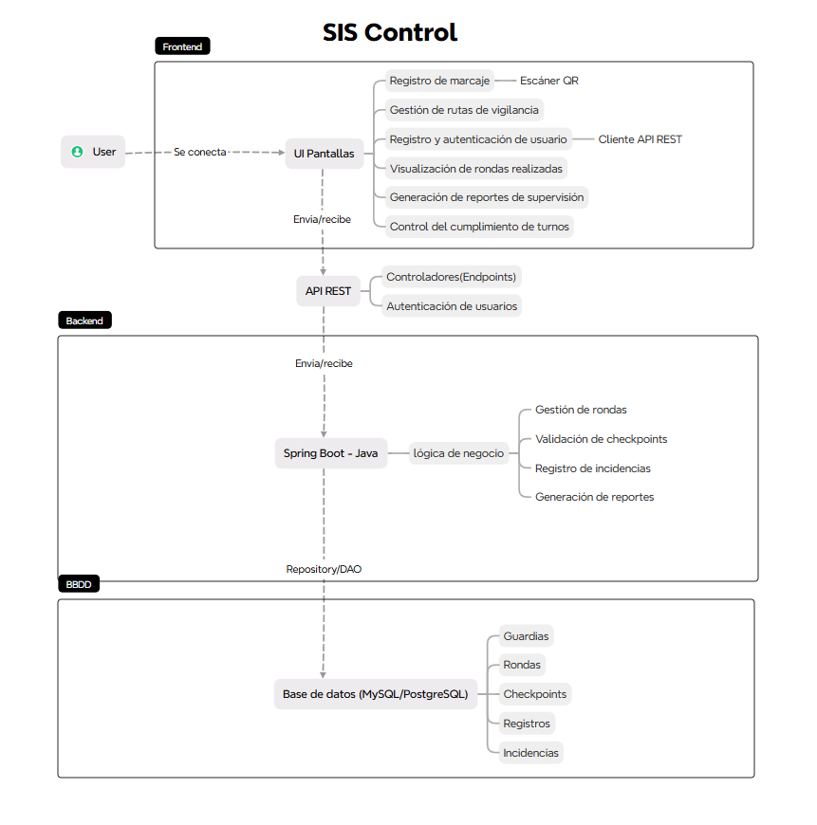Lenguajes de programación:
- Java (Backend)
- Kotlin (Aplicación Android)
- SQL (Base de datos)
Framework, dependencias y/o librerías a utilizar:
- Spring Boot (Backend)
- Android SDK (App móvil)
- Librerías de escaneo QR (ZXing o ML Kit)
- Librerías para consumo de API REST
Base de datos:
Se utilizará una base de datos relacional (MySQL) para almacenar la información de guardias, rondas, checkpoints, registros e incidencias.
Repositorio:
Se utilizará GitHub como repositorio de control de versiones para el almacenamiento y gestión del código fuente del proyecto.

Otros:
- Implementación de sistema de autenticación de usuarios.
- Registro de ubicación (GPS) en cada checkpoint.
- Generación de reportes de rondas e incidencias.
- Diseño del sistema preparado para futura integración con tecnologías NFC.

6. Plan de Trabajo

Nro. | Nombre de Actividades/Tareas | Descripción Actividades/Tareas | Recursos | Duración de la actividad | Responsable | Observaciones
1.- | Levantamiento de requerimientos | Entrevistas y recopilación de necesidades de guardias y supervisores | Docs, Google Forms, reuniones | 3 días | Catalina Leal (Analista / QA) | Generar acta de requerimientos y subir al repositorio
2.- | Definición de roles | Asignar responsabilidades y documentarlas | Documento compartido | 1 día | Freddy Sepulveda (Scrum Master) | Validar con todos los integrantes
3.- | Redacción de historias de usuario | Crear y priorizar backlog inicial | Trello/Jira | 2 días | Catalina Leal | Revisar con docente antes de sprint 1
4.- | Diagramas de caso de uso | Modelar interacciones del sistema | Draw.io, Lucidchart | 2 días | Catalina Leal | Adjuntar en repositorio como evidencia
5.- | Modelo entidad-relación | Diseño de base de datos | MySQL Workbench | 3 días | David Trureo (Backend/BD) | Validar integridad referencial
6.- | Arquitectura del sistema | Definir cliente-servidor y componentes | Draw.io | 2 días | Benjamín Burgos (Backend) | Revisar con equipo y docente
7.- | Configuración repositorio | Crear y organizar GitHub | GitHub | 1 día | Freddy Sepulveda (Scrum Master) | Definir ramas y convenciones
8.- | Desarrollo login | Implementar autenticación en Android y backend | Android Studio, Spring Boot | 5 días | Freddy Sepúlveda (Mobile) + Benjamín (Backend) | Pruebas unitarias documentadas
9.- | Gestión de rutas | Backend para rutas y checkpoints | Spring Boot, MySQL | 4 días | David Trureo (Backend/BD) | Validar con casos de uso
10.- | Registro QR (NFC) | Implementar escaneo en app | Android Studio, NFC SDK | 5 días | Freddy Sepúlveda (Mobile) | Probar en dispositivo físico
11.- | Dashboard | Visualización de rondas en app | Android Studio | 5 días | Freddy Sepúlveda (Mobile) | Prototipo inicial subido al repositorio
12.- | Reportes | Generar informes PDF/Excel | Spring Boot, JasperReports | 4 días | Benjamín Burgos (Backend) | Validar formato con docente
13.- | Pruebas integrales | Test de integración app-backend | Dispositivos Android, Postman | 3 días | Catalina Leal (QA) | Documentar resultados en informe
14.- | Documentación técnica | Manual técnico + arquitectura | Word, PDF | 3 días | Catalina Leal | Subir al repositorio
15.- | Documentación usuario | Manual de uso | Word, PDF | 2 días | Catalina Leal | Validar claridad con pruebas
16.- | Ensayo presentación | Preparar exposición | PowerPoint, Canva | 2 días | Todo el equipo | Ensayo con docente
17.- | Exposición final | Presentación oficial | Aula, proyector | 1 día | Todo el equipo | Entrega final

7. Evidencias

Nro. | Nombre de evidencia | Descripción | Link para acceder (repositorio)
1 | Definición del Producto (Product Vision + Objetivos) | Se definió el proyecto mediante la observación de problemáticas y sus respectivas soluciones con objetivos generales y específicos (2. Descripción Proyecto) | 1.1.2 Documento de registro de definición e identificación del proyecto - copia.docx
2 | Definición de Metodología Ágil (Scrum Framework) | El equipo en conjunto planificó la metodología de trabajo para llevar a cabo el proyecto (4. Metodología). | 1.1.2 Documento de registro de definición e identificación del proyecto - copia.docx
3 | Organización del Equipo Scrum (Roles y Responsabilidades) | El equipo se organizó para definir cuáles serán las tareas y roles (correspondientes a la metodología ágil) para trabajar en el proyecto (4. Metodología). | 1.1.2 Documento de registro de definición e identificación del proyecto - copia.docx
4 | Definición Técnica del Producto (Arquitectura y Stack) | Se definieron las especificaciones técnicas de las soluciones a desarrollar (en el punto 5. Descripción técnica de la solución se describe: infraestructura, arquitectura, lenguajes de programación, frameworks, etc). | 1.1.2 Documento de registro de definición e identificación del proyecto - copia.docx
5 | Planificación del Trabajo (Roadmap + Sprints) | Se acordó un plan de trabajo para estructurar el tiempo que emplearemos en trabajar en cada funcionalidad del software. | 1.1.2 Documento de registro de definición e identificación del proyecto - copia.docx
6 | Revisión de Avances (Sprint Review Inicial) | El equipo de trabajo se reunió el día 23-03 para revisar avances del documento para así deliberar en base a eso las ideas centrales del proyecto | 1.1.2 Documento de registro de definición e identificación del proyecto - copia.docx

8. Planificación semestral

Actividad/semana | Fase 1 |  |  |  | Fase 2 |  |  |  |  |  |  |  | Fase 3 |  |  |  | Presentación Final
 | S 1 | S 2 | S 3 | S 4 | S 5 | S 6 | S 7 | S 8 | S 9 | S 10 | S 11 | S 12 | S 13 | S 14 | S 15 | S 16 | S 17 | S 18
Levantamiento de requerimientos y análisis del problema | X | X
Definición del alcance, objetivos y restricciones del proyecto | X | X
Elaboración de historias de usuario y Product Backlog |  | X | X
Diseño del modelo de datos relacional y estructura SQL |  | X | X | X
Diseño de arquitectura del sistema con Spring Boot y MySQL |  |  | X | X
Defensa Experiencia 1, definición y planificación (Presentación) |  |  |  | X
Configuración del entorno de desarrollo y repositorios |  |  | X | X
Desarrollo de base de datos MySQL (tablas, relaciones, restricciones) |  |  |  | X | X
Desarrollo backend Spring Boot: entidades, repositorios y configuración |  |  |  | X | X | X
Desarrollo de servicios y lógica de negocio |  |  |  |  | X | X | X | X
Desarrollo de controladores y endpoints REST |  |  |  |  |  | X | X | X | X
Integración de funcionalidades principales del sistema |  |  |  |  |  |  | X | X | X | X
Implementación de módulo complementario con IA |  |  |  |  |  |  |  | X | X | X
Pruebas funcionales, validación de flujos y testing técnico |  |  |  |  |  |  |  |  |  | X | X | X
Presentación 2 (Desarrollo y presentación de la Aplicación Mobil) |  |  |  |  |  |  |  |  |  |  |  | X
Corrección de errores y optimización del sistema |  |  |  |  |  |  |  |  |  |  | X | X | X
Documentación técnica y manual de usuario |  |  |  |  |  |  |  |  |  |  |  | X | X | X | X
Presentación 3 (Ejecución de Planes de Prueba QA) |  |  |  |  |  |  |  |  |  |  |  |  |  |  | X
Preparación de demo y resultados |  |  |  |  |  |  |  |  |  |  |  |  |  |  | X | X
Presentación final y cierre del proyecto |  |  |  |  |  |  |  |  |  |  |  |  |  |  |  |  | X | X

9. Otros
Documentación e implementación
Se va a generar todo lo correspondiente a la documentación técnica y funcional del sistema, lo cual incluye:
- Descripción de arquitectura
- Modelo de base de datos
- Manual de usuario
- Manual técnico
Procesamiento y análisis de la información
El software permitirá recopilar la información relacionada al correcto cumplimiento de las rondas de seguridad, como por ejemplo:
- Hora de marcaje
- Ubicación del punto de control
- Identificación del guardia
- Estado de cumplimiento de la ruta
Dicha información será procesada mediante validaciones en el backend y almacenada en la base de datos, permitiendo la visualización de reportes que serán considerados en la supervisión y toma de decisiones.

